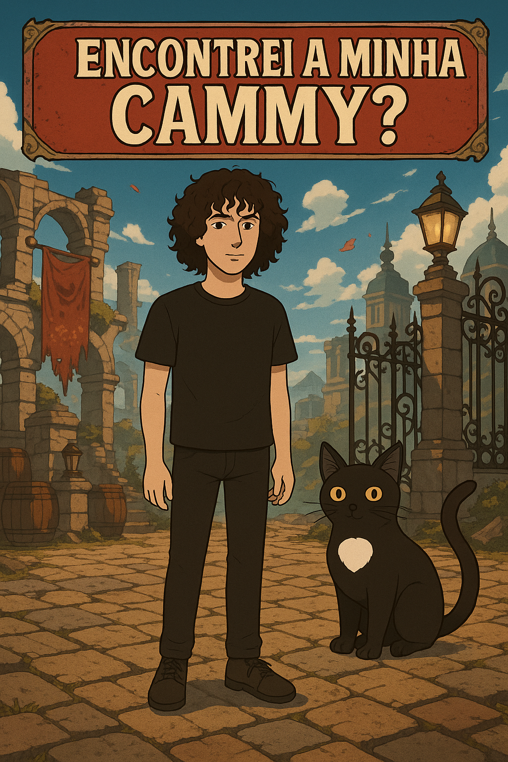

**Guilty Gear**

##### Inicio dia 27 de maio – Fim TBA

##### Jogado por: redofatiav

##### Duração aproximada até ao momento: 02h



##### Maio 2025

Índice

Guilty Gear Strive 5

27 de maio de 2025 5

28 de maio de 2025 7

Notas finais: 7

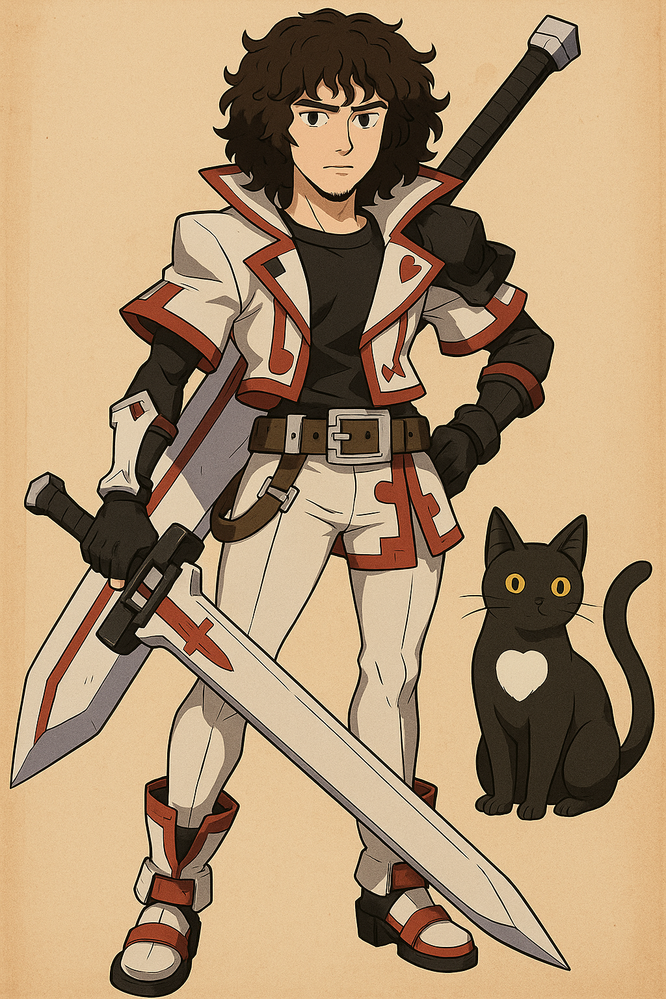

# Guilty Gear Strive

## 27 de maio de 2025

Duração aproximada: 1 hora

### Informações antes de começar a jogar:

* Ex jogador de Ramlethal.
* Tinha anteriormente 8h de jogo.
* Jogava ocasionalmente, mas agora pretendo jogar só este FG até dia 26 de junho ou 10 de julho. Apenas troco de jogo para jogar Doom ou jogos de Plataformas.

### Personagens jogadas:

* **Elphelt Valentine:** escolhida para experimentar um estilo mais próximo da Cammy (SF6) — mais divertida e intuitiva.
* **Giovanna:** Pouco tempo no practice.
* **Millia:** Igual à Giovanna.

### Impressões:

* Ao trocar para Elphelt, o jogo tornou-se mais divertido e envolvente — tem uma vibe mais energética e ágil.
* Jogo mais divertido quando posso aplicar pressão coisa que nunca fui capaz no SF6 e no MK1.

### Dificuldades sentidas:

* Levei muitos *counter hits* ao iniciar ataques com specials no neutral.
* Ainda estou a tentar aprender a aplicar pressão e usar *pokes* eficazes.
* Falta de consistência nas decisões ofensivas — começo os ataques muitas vezes com specials arriscados.

### Reflexão pessoal:

A troca de personagem fez toda a diferença nesta sessão. Elphelt encaixa muito melhor no meu estilo — rápida, agressiva e com mecânicas que me lembram a Cammy do SF6. Senti progresso, mesmo com erros constantes. Percebo que tenho de melhorar a forma como entro no neutral e evitar abrir com specials. Já estou a pensar numa rotina de treino para consolidar pokes e pressão segura.

### Resumo emocional do dia:

Primeira sessão a sério no Strive — apesar dos erros, senti-me motivado e curioso para aprender. Com a Elphelt, o jogo passou de “meh” para “quero mais”.

### Foto(s) para memória visual:

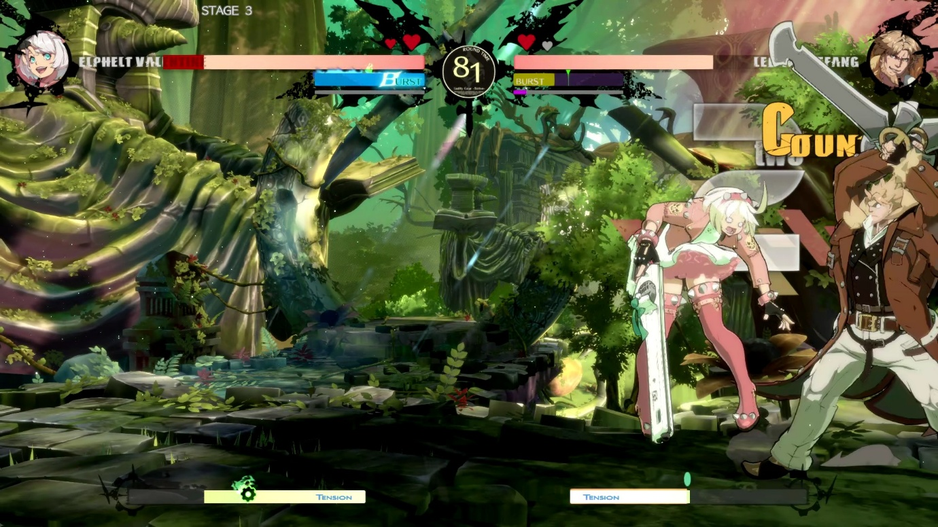

(Exemplo de counter a atacar com special)

## 28 de maio de 2025

Duração aproximada: 1 hora

### O que fiz

Basicamente só andei a testar coisas com a Elphelt no training. Aprendi mais algumas coisas como como abrir o adversário e depois atacar com special. Amanhã irei jogar contra bots e sábado tower.

### Foto(s) para memória visual:

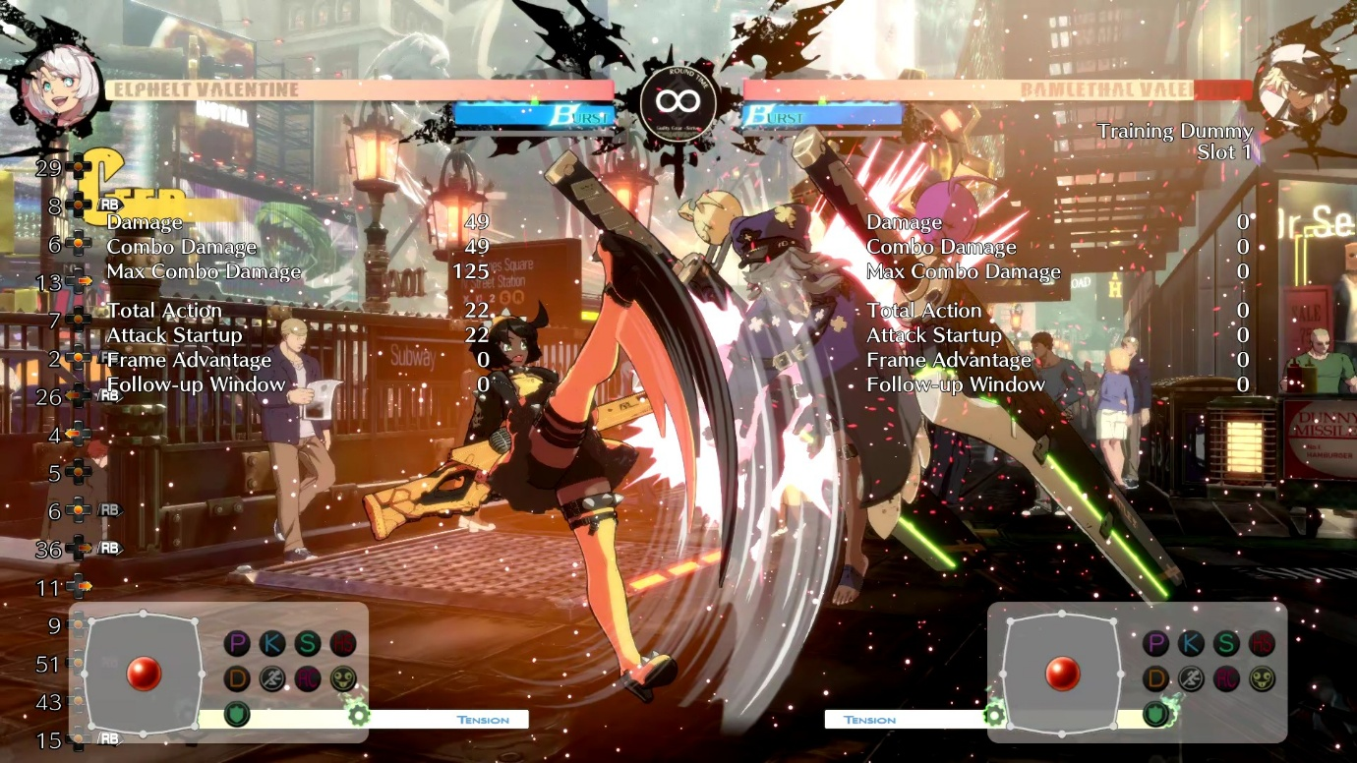

# Notas finais:

* As imagens da pessoa e do gato foram geradas por AI (ChatGPT a simples e a capa, as restantes Sora);
* Todos os screenshots foram tirados de gameplays guardadas pela Steam.